**Instituto Superior de Engenharia de Lisboa**

Modulação e Padrões de Desenho

Ano letivo 2015/2016

Trabalho final

Docente: Luís Falcão Aluno: Iurie Marcinschi Nº 30156

Index

Scope 3

Football App 3

Arquitetura - Diagrama de dependências 3

Http Server - Controller 3

Service 4

Domain Mapper 4

Soccer Api 4

Http Helper 4

Cache 4

# Scope

O objetivo deste trabalho é desenvolver uma aplicação *Web* que fornece informação acerca de ligas de futebol pondo em prática a programação assíncrona e utilização de *Streams* e *API* assíncrona de Java 8.

# Football App

## Arquitetura - Diagrama de dependências

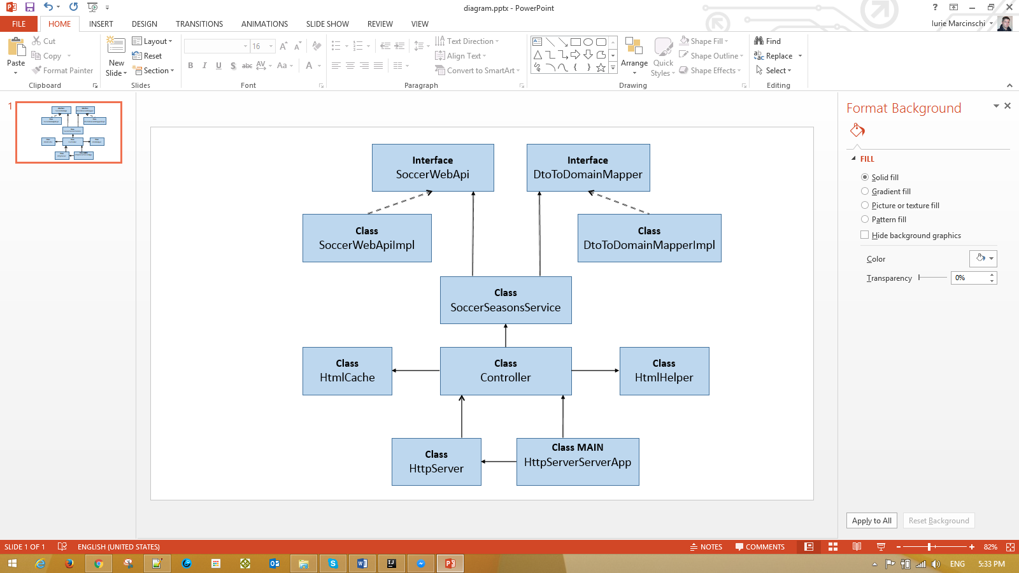

## Http Server – Controller

O controlador do servidor para além de resolver os pedidos *Http* trata também de verificar se os recursos solicitados existem em cache (*file system*) em primeiro lugar e se não for o caso solícita o recurso ao serviço responsável no fornecimento do mesmo salvando-o de seguida em cache.

Para tal, o controlador recebe no construtor três entidades:

*HtmlCache.class* – responsável pelo tratamento e fornecimento do conteúdo em cache.

*HtmlHelper.class* – responsável pelo transformação de objetos domínio em representação *Html*.

*SoccerSeasonsService.class* – responsável em fornecer os recursos de domínio.

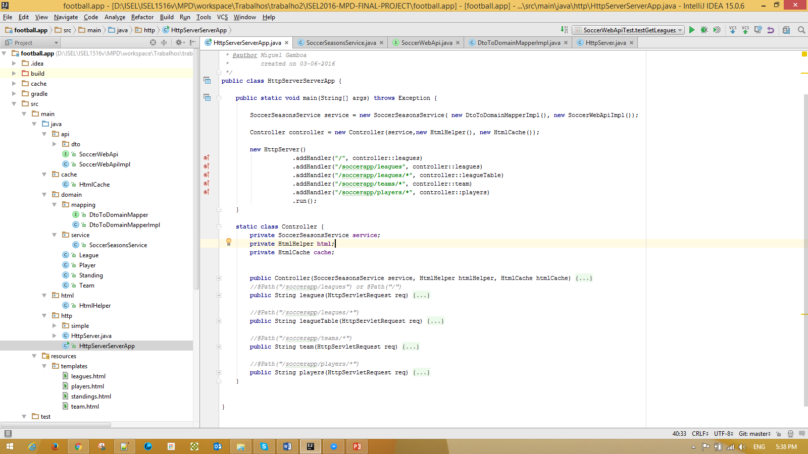

## Service

## Domain Mapper

## Soccer Api

## Http Helper

## Cache